Intencje Mszalne
Poniedziałek 15.09.2025
6.30 + Mieczysław Palka (od siostry Czesławy)
18.00 + Kazimierz Niedźwiecki – greg.15
18.00 + Jan Żak (od rodziny Mazurów z Zabierzowa)
Wtorek 16.09.2025
6.30 + Mieczysław Palka (od rodziny Wilczaków)
18.00 + Kazimierz Niedźwiecki – greg.16
18.00 + Jan Żak (od Zarządu i Pracowników Rolniczej Spółdzielni Produkcyjno-Usługowej)
Środa 17.09.2025
6.30 + Mieczysław Palka (od siostry Heleny)
18.00 + Kazimierz Niedźwiecki – greg.17
18.00 + Stanisława(f) Wawro (od córki z mężem)
Czwartek 18.09.2025
6.30 + Stanisława(f) Wawro (od Janiny Dragosz)
18.00 + Kazimierz Niedźwiecki – greg.18
18.00 + Mieczysław Palka (od brata Jana z rodziną)
Piątek 19.09.2025
6.30 + Stanisława(f) Wawro (od wnuków: Kamili, Damiana, Dominiki)
18.00 + Kazimierz Niedźwiecki – greg.19
18.00 + Mieczysław Palka (od brata Zdzisława z rodziną)
Sobota 20.09.2025
6.30 + Mieczysław Palka (od brata Wiesława z rodziną)
18.00 + Stanisław Grzesło w 12 rocz. śmierci; + Rozalia (żona)
18.00 + Kazimierz Niedźwiecki – greg.20
21.09.2025 – XXV Niedziela Zwykła
8.00 – Rudolf Orkisz; +Maria (żona); + Abbi (córka) – (od wujka Bolka)
10.00 + Jan Żak (od żony Wandy i córki Agnieszki)
11.30 + Jan Spiesz w 18 rocz. śmierci
18.00 + Kazimierz Niedźwiecki – greg.21

Ogłoszenia Parafialne
XXIV Niedziela Zwykła –14.09.2025r.
Liturgiczne obchody w tygodniu:
a) w poniedziałek, 15 września – wspomnienie Najświętszej Maryi Panny Bolesnej,
b) we wtorek, 16 września – wspomnienie Świętych Męczenników Korneliusza, papieża i Cypriana, biskupa,
c) w czwartek, 18 września — święto św. Stanisława Kostki, zakonnika, patrona Polski,
d) w sobotę, 20 września - wspomnienie Świętych męczenników Andrzeja Kim Taegon, prezbitera, Pawła Chong Hasang i Towarzyszy.
1. W środę po Mszy św. wieczornej przy wystawionym Najświętszym Sakramencie modlimy się za przyczyną św. Józefa w intencji rodzin.
2. W czwartek będzie próba scholi o godz. 16.00 i spotkanie Kręgu Biblijnego po mszy o godz. 18.00. Szczegóły na plakatach.
3.W piątek, 19 września, modlimy się do Miłosierdzia Bożego z racji trzeciego piątku miesiąca. Wystawienie Najświętszego Sakramentu o godz. 17.00 z odmówieniem Nowenny Bożego Miłosierdzia z odczytaniem próśb i podziękowań.
4. W przyszłą niedzielę, 21 września, rozpoczynamy coroczny Tydzień Wychowania. Obchodzimy także Światowy Dzień Środków Społecznego Przekazu. Ofiarą do puszki będziemy mogli wspieramy Diecezjalne Radio Anioł Beskidów.
5. Rodziców młodzieży przygotowującej się do przyjęcia sakramentu bierzmowania zapraszamy na spotkanie, które odbędzie się w piątek, 19 września, o godz. 19:00 w salce pod kościołem.
6. Trwają zapisy na Diecezjalną Pielgrzymkę Rodzin do Kalwarii Zebrzydowskiej, która odbędzie się w sobotę, 20 września. Wyjazd z naszej parafii o godz. 8:00 z pętli autobusowej. Szczegóły na plakacie w gablocie parafialnej. Zapisy przyjmujemy w zakrystii.
7. Parafia Matki Bożej Wspomożenia Wiernych zaprasza na warsztaty Gospel, które odbędą się w dniach 11-12 października. Szczegóły na plakatach i na stronie parafii.
8. Duszpasterstwo osób żyjących w związkach niesakramentalnych zaprasza w najbliższą niedzielę 21-go września, na Mszę świętą o godzinie 14:30 do parafii św. Maksymiliana w Oświęcimiu . Po Mszy świętej zapraszamy na spotkanie.
Dzisiejsza składka przeznaczona jest na potrzeby naszego kościoła parafialnego.
Zachęcamy do lektury prasy katolickiej: Niedzieli, Gościa Niedzielnego
Wszystkim parafianom i dobrodziejom składamy serdeczne podziękowania za modlitwy i ofiary. Bóg zapłać!

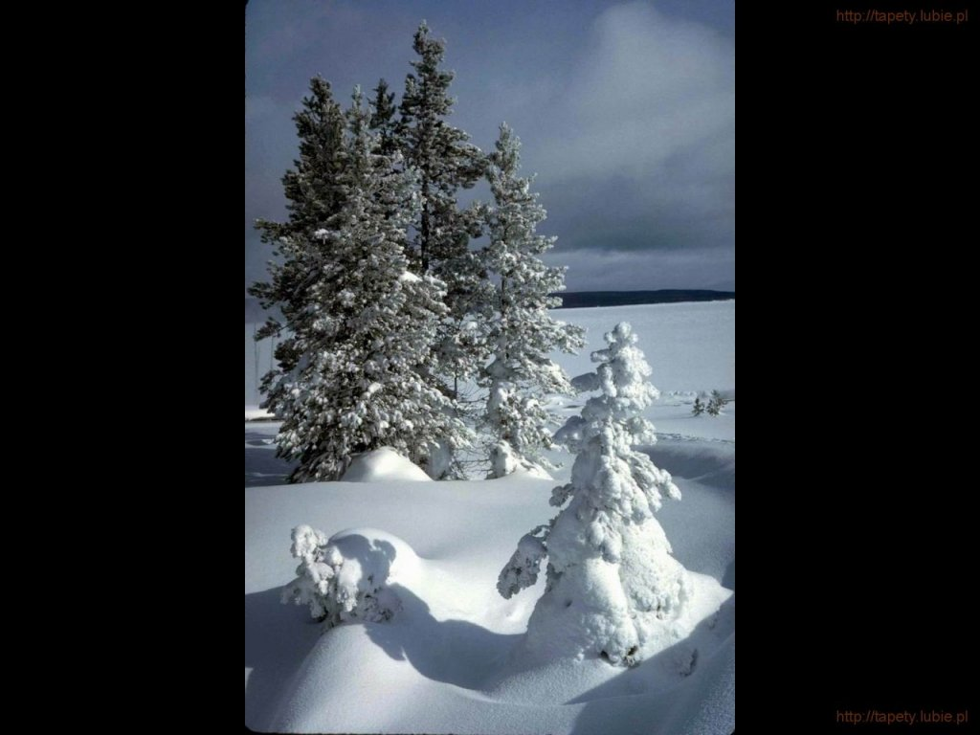
SALEZJAŃSKIE ZASOLE

Słowo na niedzielę.

Wywyższony
Ze względu na wagę przypadającego święta Podwyższenia Krzyża w liturgicznym Roku Łukasza pojawia się fragment Ewangelii Janowej, mianowicie fragment nocnej rozmowy z Nikodemem. Jezus wyjaśnia Nikodemowi najgłębszy sens swojego posłannictwa. Jego finał zmieni raz na zawsze historię człowieka, dając mu szansę wiecznego ocalenia. Ten finał będzie wywyższeniem, ale to słowo nabiera w ustach Jezusa znaczenia zupełnie odmiennego, niż to, które zazwyczaj jest z nim wiązane. Wywyższenie, to zazwyczaj postawienie kogoś na piedestale ze względu na jego wybitne osiągnięcia, przyznane tytuły lub inne szczególne cechy. Wywyższony, to zazwyczaj obiekt podziwu, szacunku, a nierzadko także zachwytu. Wywyższony Jezus zostaje wprawdzie faktycznie postawiony, a raczej powieszony nad ziemią, ale jako obiekt hańby, pogardy, i wyszydzenia. W ten sposób staje się antytezą czysto ludzkiego wywyższenia. W rozmowie z Nikodemem Jezus przedstawia to swoje przyszłe wywyższenie jako „wydanie” Go przez Ojca niebieskiego z miłości do człowieka.
Tajemnica krzyża rozsadza wszelkie schematy zbudowane na logice winy i kary. Oto bezgrzeszny Syn Boży przyjmuje na siebie wszystkie konsekwencje ludzkich grzechów, uwalniając z nich tych, których powinny one dosięgnąć. Zasłaniając ich sobą samym przed lawiną, którą sami przez swoje grzechy wywołali. Czyni to w jedności z Ojcem w niebie, poruszony – jak Ojciec – ich losem, ich tak głębokim zapętleniem się w grzech, że wszystkie inne drogi wyzwolenia okazały się już niemożliwe.
Wyjaśniając Nikodemowi tajemnicę swojego wywyższenia, Jezus wskazuje na starotestamentalną historię ocalenia wędrujących przez pustynię Izraelitów dzięki znakowi miedzianego węża, umieszczonego na palu. Każdy, kto z wiarą spojrzał na ten znak, pozostawał przy życiu, mimo ukąszenia jadowitego węża. Ta historia staje się proroctwem otwierającym drogę do zrozumienia tajemnicy krzyża.
Święto Podwyższenia Krzyża to zaproszenie do spojrzenia z wiarą na znak Ukrzyżowanego, do naznaczenia krzyżem swojego ciała, a także myśli, emocji i zamiarów, aby jego wyzwoleńcza moc przeniknęła i ogarnęła całą egzystencję.

„Do wyższych rzeczy jestem stworzony” – Św. Stanisław Kostka

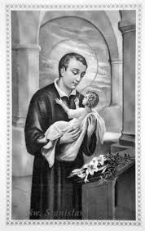
8 września, obchodzimy liturgiczne wspomnienie św. Stanisława Kostki – jednego z patronów Polski, a także patrona polskiej młodzieży.

Stanisław Kostka pochodził z Mazowsza. Wysłany przez ojca, razem ze swoim bratem Pawłem na nauki do Wiednia, nie uległ złemu wpływowi swojego brata. Paweł bowiem chciał się bawić i bywać w wyższych sferach. Stanisław był bardzo religijny, jego duchowość intensywnie się rozwijała i zaczynał coraz bardziej uświadamiać sobie swoje powołanie. Szczególna pobożność Stanisława była powodem drwin zarówno ze strony jego brata, jak i innych uczniów. Usiłowali oni nawet biciem przekonywać go do „normalnego” postępowania. Stanisław był także niezrozumiany przez swojego ojca, który pragnął, aby jego synowie po przyjęciu odpowiednich nauk, mogli objąć w kraju wysokie urzędy państwowe.

W 1565 roku Stanisław poważnie zachorował i był bliski śmierci. Ukazała mu się św. Barbara, a później Matka Boża, która złożyła mu na ręce Dzieciątko Jezus. Został uzdrowiony i ślubował wstąpić do jezuitów. Pokonał wszelkie trudności związane z brakiem pozwolenia ojca i pieszą wędrówką przez Alpy do Włoch. Został przyjęty do nowicjatu przy kościele św. Andrzeja w Rzymie.

Zmarł w wieku 18 lat. Przeczuwał swoją śmierć, ale nie obawiał się jej. Ufał w Boże Miłosierdzie i zgadzał się w pełni z wolą Bożą. Zachorował na malarię. Pragnął odejść do wieczności w święto Wniebowzięcia Najświętszej Maryi Panny. I tak też się stało. Zmarł w dniu 15 sierpnia 1568 roku.Św. Stanisław Kostka wyróżniał się szczególnym nabożeństwem do Najświętszej Maryi Panny. Nie poddawał się trudnościom, tylko z determinacją dążył do wyznaczonego celu, zachowując przy tym pokorę i głęboką wiarę. Boga stawiał ponad wszystko w swoim życiu. Kierował się w nim słowami: „Do wyższych rzeczy jestem stworzony i dla nich powinienem żyć”. Jest on wzorem dla polskiej młodzieży. Jego życie pokazuje, że świętość nie jest zarezerwowana tylko dla starszych osób. Że trzeba mieć odwagę i nie bać się podjąć ryzyka, aby zrealizować swoje pragnienia. Że prawdziwego, pełnego szczęścia nie należy szukać w dobrach tego świata, ale jedynie w Bogu. Życie św. Stanisława Kostki może być inspiracją dla młodych ludzi do tego, aby zacząć od siebie wymagać, nie ulegać złemu wpływowi otoczenia, lecz konsekwentnie pozostawać przy swoich wartościach i dążyć do świętości. Módlmy się do św. Stanisława Kostki o dar świętości życia dla nas oraz dla innych. Prośmy także za jego wstawiennictwem Matkę Bożą o ochronę młodych ludzi od zła i szerzącego się zgorszenia, zwłaszcza w dzisiejszych czasach.

Modlitwa o świętość życia

Boże, któryś wśród wielu cudów swojej mądrości udzielił Stanisławowi Kostce w młodzieńczym wieku łaskę dojrzałej świętości, spraw, prosimy, abyśmy – w przyjaźni z Tobą wzrastając – za wstawiennictwem Świętego Stanisława – przezwyciężali nieprawości nasze i dobrze w życiu czyniąc, coraz bardziej upodabniali się do Ciebie. Przez Chrystusa Pana naszego. Amen.

Źródło: Album „Patroni Polski”, Wydawnictwo M, Kraków 2014.

